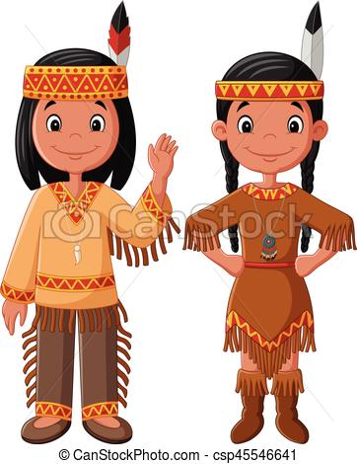
GLI INDIANI

Gli indiani al centro della terra
MANGIANO con tutta la tribù ahiabù ahiabù
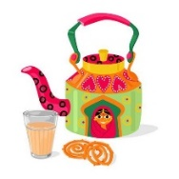
RIT.
AYAYAYA YUPPI YAYA UEEE’ (2V)
AHIABU’ AHIABU’

Gli indiani al centro della terra
BEVONO con tutta la tribù ahiabù ahiabù RIT.

Gli indiani al centro della terra
GALOPPANO con tutta la tribù ahiabù ahiabù RIT.
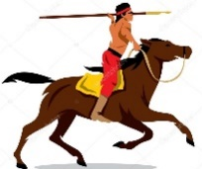

Gli indiani al centro della terra
DORMONO con tutta la tribù ahiabù ahiabù RIT.

DRIIIINNNNN
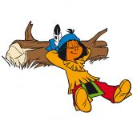

Gli indiani al centro della terra
SI SVEGLIANO con tutta la tribù ahiabù ahiabù RIT.

